Logo oder Name | Rundbiegemaschine
 | Die wichtigsten Sicherheits- und Verhaltensregeln für unseren Betrieb:
 | 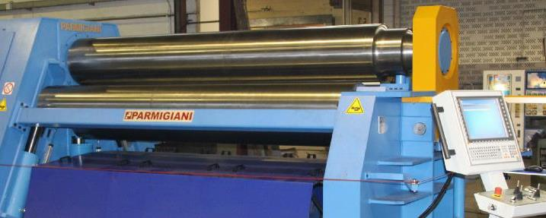
Hauptgefahren  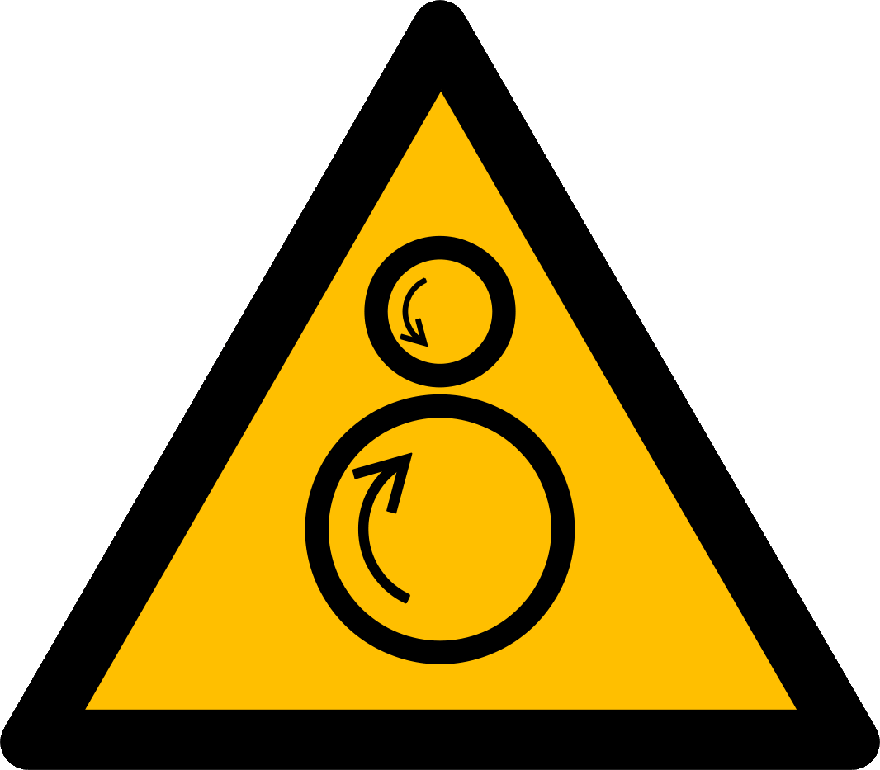 | - Einziehen der Finger, der Kleidung oder langer Haare durch die sich drehenden Walzen  - Schnitt- oder Stichverletzungen an scharfkantigen Blechen  - Gefahr durch Herabfallen der Werkstücke
Sicherheitsregeln  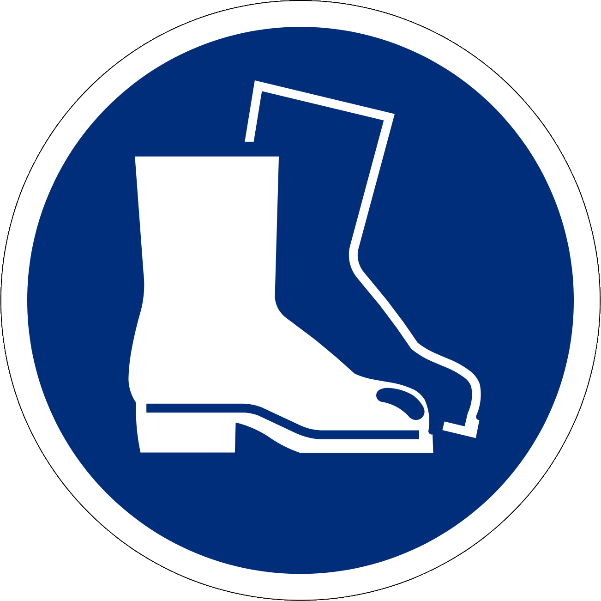  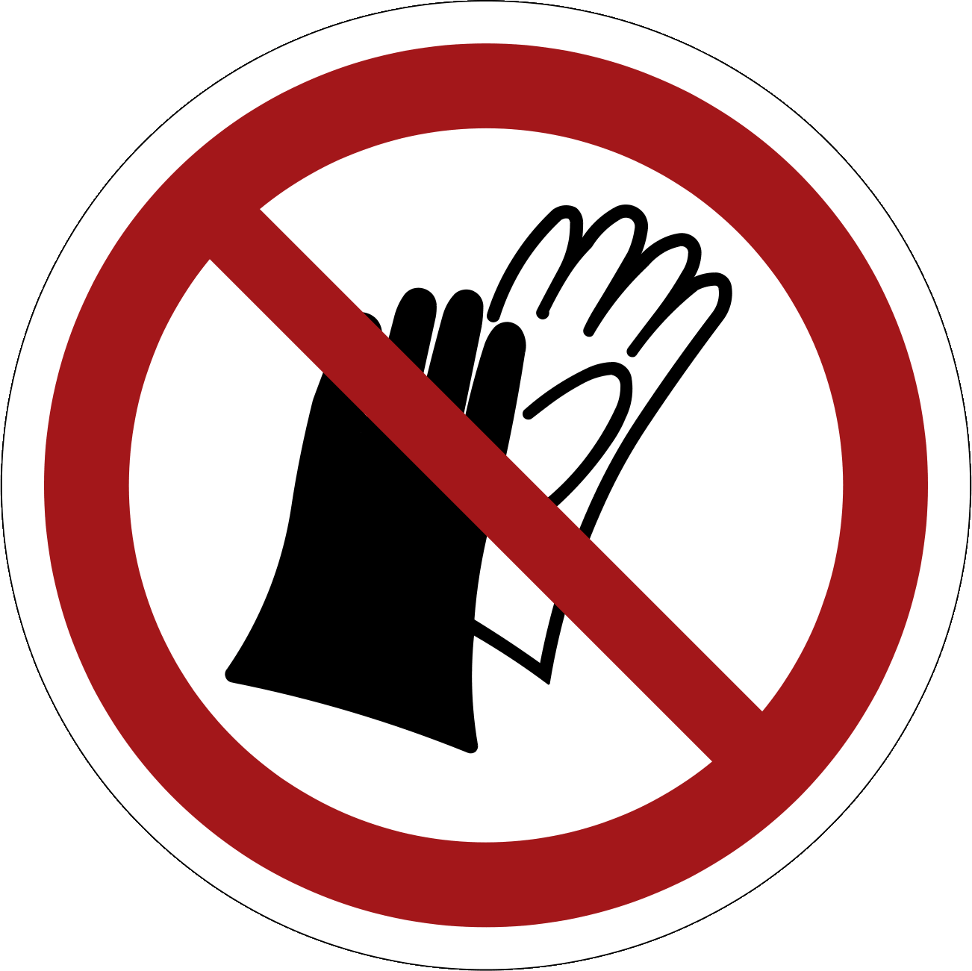  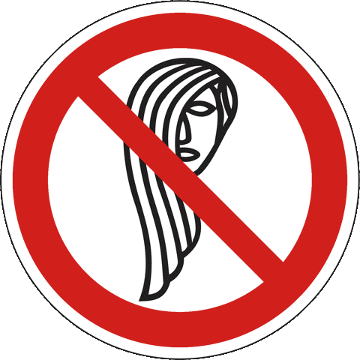 | - Sichere Rundbiegemaschinen einsetzen und diese gemäss Betriebsanleitung verwenden  - Darf nur von instruierten Personen bedient werden Jugendliche unter 18 Jahren verboten (Ausnahme: Berufliche Grundbildung)  - Schutzschuhe tragen  - Handschuhverbot oder eng anliegende, fingerlose Schutzhandschuhe verwenden  - Eng anliegende Kleidung tragen (besonders enge Ärmel, keine offene Jacke)  - Lange Haare unter Haarschutz verbergen  - Blech mit den Händen nie in der Nähe der Walzen führen  - Bei grossen Maschinen: unstabile (grosse) Bleche mit Hoch-und Seitenhalter abstützen
Informationen | - Siehe Bedienungsanleitung  - Checkliste: «Rundbiegemaschine», www.suva.ch/67110.d
Erstellungsdatum | Version 1.0 / 26. August 2019

